. Приборы непосредственной оценки. Общие сведения.
Достоинства и недостатки приборов непосредственной оценки
Система | Достоинства | Недостатки | Область применения
Магнитоэлектрическая | Высокая чувствительность, большая точность. Относительно небольшое влияние внешних полей. Малое потребление энергии. Малое влияние температуры | Пригодны только для постоянного тока. Чувствительны к перегрузкам | Измерение силы тока и напряжения в цепях постоянного тока. С термопреобразователями и выпрямителями используются для измерения электрических величин в цепях переменного тока, а также для измерений неэлектрических величин (температуры, давлений и т.п.)
Электромагнитная | Могут изготавливаться на большой ток для непосредственного включения, устойчивы при перегрузках. Пригодность для постоянного и переменного тока, простота конструкции | Малая точность. Зависимость показаний от внешних магнитных полей. Неравномерная шкала | Измерение силы тока и напряжения в цепях постоянного и переменного тока. Рекомендуется применять преимущественно для измерений в цепях переменного тока, так как недостаточно однородное качество железа сердечников понижает точность приборов, отградуированных для обеих родов тока
Электродинамическая | Высокая точность, пригодны для постоянного и переменного тока | Зависимость показаний от внешних магнитных полей. Чувствительны к перегрузкам. Большое потребление электроэнергии. Неравномерность шкалы | Измерение тока, мощности, напряжения, частоты, угла сдвига фаз в цепях переменного тока, а также напряжения, тока и мощности в цепях постоянного тока
Тепловая | Независимость показаний от частоты и формы кривой переменного тока и внешних магнитных полей. Пригодны для постоянного и переменного тока. Большая чувствительность. Малое потребление электроэнергии | Большая чувствительность к перегрузкам (у приборов с фотокомпенсационным усилителем чувствительность к перегрузкам значительно снижена) | Измерение силы тока в цепях переменного тока промышленной и высокой частоты
Электростатическая | Малое потребление электроэнергии. Независимы от частоты, температуры и внешних магнитных полей. Возможность непосредственного измерения высоких напряжений на низких и высоких частотах (до 40 МГц) | Зависимость от внешнего электростатического поля и от влажности воздуха | Измерение напряжений в цепях постоянного и переменного тока
Вибрационная | Простота конструкции и надежность в работе. Возможность включения прибора в цепи с разным напряжением | Вибрация пластин от внешних толчков. Прерывистость шкалы, вследствие чего затруднен отсчет при промежуточной частоте | Измерение частоты переменного тока

Приборы непосредственной оценки, используемые при выполнении работ по техническому обслуживанию устройств СЦБ и систем ЖАТ и электропитающих устройств.

- Ампервольтомметр ЭК2346.
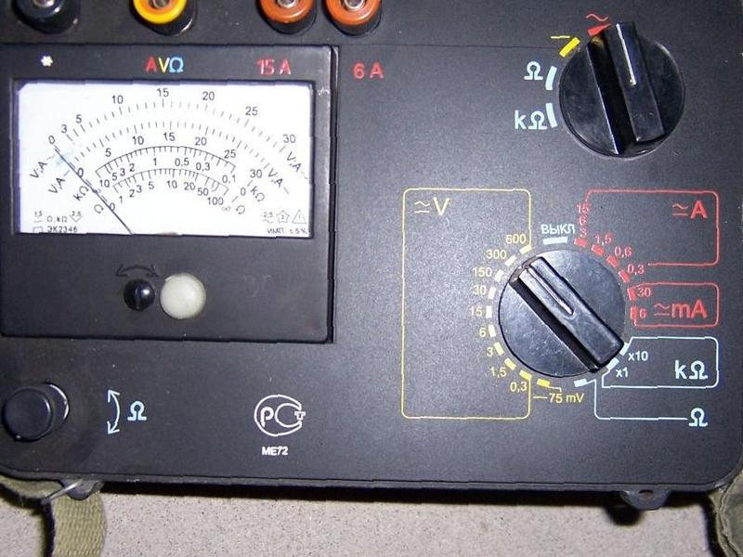
1.1. Назначение: измерение напряжения, тока в рельсовых цепях, сопротивления - среднеквадратичного значения напряжения амплитудно-модулированного тока в диапазоне частот от 25 до 10000 Гц -напряжения амплитудно-модулированного тока сигналов кодовых р.ц. на частотах 25, 50 или 75 Гц -сопротивления постоянному току.
1.2. Устройство и принцип работы. Измеритель прибора магнитоэлектрической системы с подвижной частью на растяжках. На передней панели прибора находятся переключатели рода работы и диапазона измерений, регулятор нуля; на крышке измерителя расположен механический корректор и поводковое устройство. Соединительные шнуры длиной 1±0,02 м и сопротивлением постоянному тока не более 0,01 Ом.
1.3. Порядок работы. Паспорт 3ПБ. 349 105ПС стр. 6 пункт 7.
1.4. Недостатки- ненадежные источники дополнительного питания для измерения сопротивления постоянному току, элементы питания замерзают при низких температурах.

2.Комбинированный прибор Ц-4380.

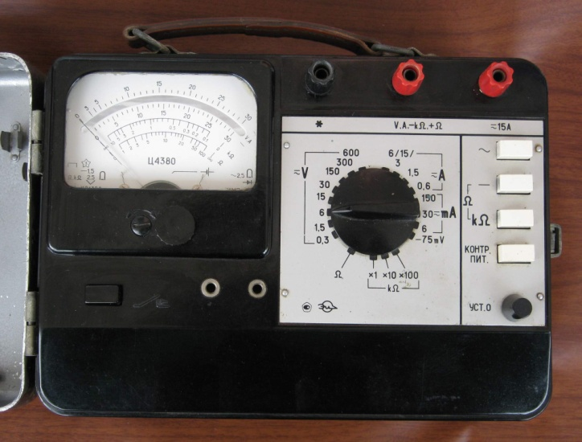
2.1. Назначение прибора тоже самое, что и ЭК2346, есть электрическая защита от перегрузок. Предел измерения 15А автоматической защиты. Меры безопасности: при работе с напряжением более 30 В необходимо включать и отключать прибор при выключенном напряжении в цепи.
2.2. Порядок работы.
2.3. Измерение силы тока и напряжения.
2.4. Измерение сопротивления постоянному току.
2.5. Измерение импульсного тока и напряжения.

3. Мультиметр цифровой типа В7-63.
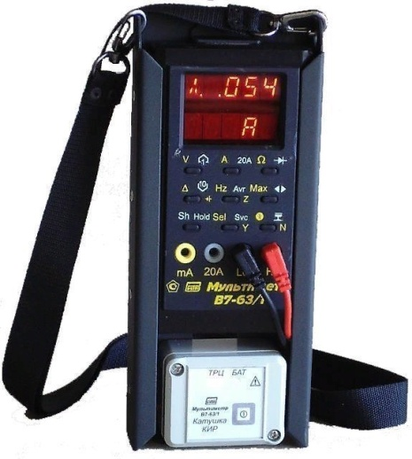
3.1. Назначение- измерение напряжения тока в кодовых р.ц. и в р.ц. тональной частоты, в широкополосном и селективном режимах, сопротивления, температуры.
3.2. Основные технические данные. Измерение напряжения постоянного тока от 0,001-500В + и -; переменного тока от 0,01 до 500В сложной формы частотой 8 Гц- 30 кГц с коэффициентом гармоник Кг<50%; измерение среднеквадратичного значения напряжения переменного токари сигналов р.ц. и представление результатов измерения обработанных двумя методами- без учета пауз и с учетом пауз в коде с Кг<50%; а) от 0,01 до 200В без учета пауз на фиксированных частотах 25,50, 75, 175 Гц; б) 0,01 до 150В с учетом пауз на частотах в диапазоне 175-5555Гц; - измерение сопротивления постоянному току от 0,1 Ом до 2 МОм; - измерение силы постоянного тока, «+» и «-» полярностей от 0,001 до 20А; - измерение среднеквадратичного значения силы ~ тока сложной формы от 0,01 до 2А в диапазоне частот 20Гц- 10 КГц с Кг<50% и от 2 до 20А в диапазоне частот 20Гц-1КГц; - измерение среднеквадратичного значения силы ~ тока сигналов р.ц. и предоставление результатов измерения, обработанных двумя методами- без учета пауз и с учетом пауз в коде с Кг<50%; а) от 0,01 до 20А без учета пауз на частотах 25, 50, 75, 175 Гц; б) 0,01 до 15А с учетом пауз на фиксированных частотах в диапазоне 175-5555 Гц; - измерение температуры от –30 до 160°С. Метрологические характеристики приведены в таблице № 1 формуляра 5521 1998 г. стр. 4-7. Получен прибор в дистанции в конце 2001 года.

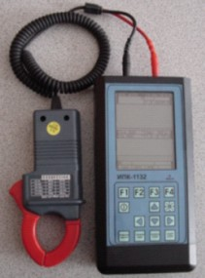
4. Прибор цифровой типа ЦПП-АЛСН. Назначение: измерение временных параметров кодовых сигналов АЛСН в р.ц. частотой 50 Гц на рабочих и свободных контактах ТР, ТШ и ДТ. Эксплуатация при температуре от -10°С до 50°С. Питание измерителя от семи аккумуляторов типа Д-0,55 или от сети ~ напряжение 220В частотой 50 Гц через источник питания- зарядное устройство КЕУЮЗ.508.001.
4.1. Диапазоны измерений: - измерение интервалов времени от 0,05 до 0,99 с погрешность не более ±0,01 с; - диапазон входных напряжений кодовых посылок постоянного тока по входу +12В от 5 до 12В; - диапазон входных напряжений кодовых посылок частотой 50 Гц по выходу р.ц. измерителя от 0,1 до 2,0В; - входных напряжений кодовых посылок с частотой 50 Гц по входу – 110/220В от 110 до 220В; - токов кодовых посылок частотой 50 Гц от 0,5 до 10А. Измеритель обеспечивает свои технические характеристики при напряжении питания от 7 до 10В. Время установления рабочего режима не более 30 с после его включения. Время непрерывной работы не менее 8 часов.
4.2. Подготовка к работе.
4.3. Проведение измерений. Паспорт ЯВША.4111 86.001ПС 2000 г.

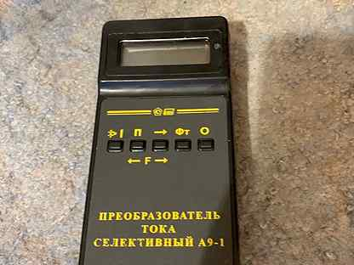
5. Преобразователь тока селективный типа А9-1. Назначение: измерение сигнального тока в кодовых р.ц. и в р.ц. тональной частоты в селективном режиме. На дистанцию этот прибор не поступал.

6. Измеритель сопротивление балласта типа ИСБ-1.
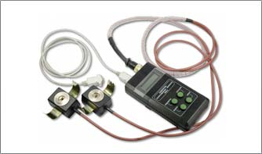
6.1. Назначение- измерение величины сопротивления изоляции в р.ц. без нарушения работы устройств СЦБ. Включается в любой точке р.ц., находящейся на расстоянии 100-150 м от места подключения аппаратуры р.ц. Позволяет измерять: а) удельное электрическое сопротивление балласта на участке 200¸300 м; б) усредненное значение удельного электрического сопротивления балласта р.ц. Питание прибора от сухих элементов. Пределы измерений от 1 Ом км до 10 Ом км. Погрешность не более ±10%. Продолжительность одного измерения менее 1 минуты.
6.2. Принцип работы. 6.3. Действие прибора основано на применении для измерения ~ тока тональной частоты 5 КГц. На этой частоте короткий отрезок р.ц. (100-150 м( представляет собой электрически длинную линию, входное сопротивление которой равно ее ZВ (волновому сопротивлению). Rб (Ом.км) определяется из формулы Rб= ZВ Z где ZВ- волновое сопротивление р.ц., Z- километрическое сопротивление рельсов. Для измерения используется высокоомный генератор, RВНТ которого значительно превышает входное сопротивление р.ц. Поэтому при изменении нагрузки на выходе генератора сохраняется постоянство величины тока. Следовательно напряжение на нагрузке прямо пропорционально сопротивлению между точками (рельсами), которое равно половине модуля ZВ ZВ 2
6.3. Измерение. Лист 3. Паспорт.
6.4. Электропитание Л3-4. Паспорт.
6.5. Комплектность и конструкция Л4. Паспорт.
6.6. Принципиальная схема. Лист 1. КБ-ЦШ паспорт.
6.7. Правила пользования. Л7 паспорт.
6.8. Работа с прибором, транспортировка и хранение.

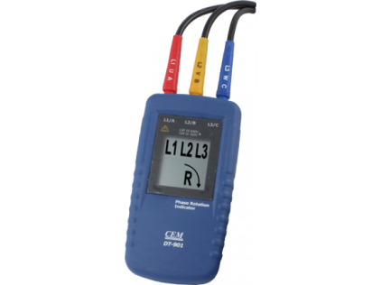
7. Индикатор проверки чередования полярности типа ИПЧП. Назначение- контроль чередования фаз в смежных р.ц. переменного тока. Технологическая карта № 4 п. 4 стр. 40-42. Индикатор выполнен в виде транзисторной схемы сравнения фаз сигналов, поступающих от двух смежных р.ц. Обе части схемы работают в положительном полупериоде. Рис. 6 стр. 40. В этом полупериоде во вторичной обмотке трансформатора ТР ток протекает через диод VD, переход эмиттер- коллектор транзистора VТ и микроамперметр только в том случае, когда на базе этого транзистора минусовой потенциал, поступающий от вторичной обмотки трансформатора ПТ. При питании р.ц. все станции от одной фазы полярность тока определяют по отклонению стрелки одного из микроамперметров и надписи у микроамперметра с отклонившейся стрелкой, другая не должна отклоняться.

8. Магаомметр типа М4100 (1, 2, 3, 4, 5).
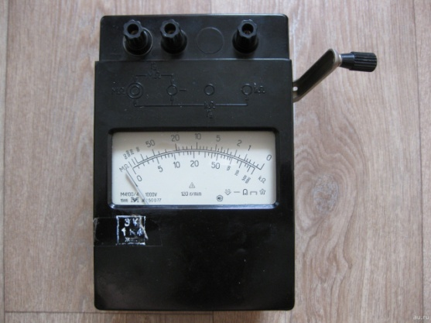
8.1. Назначение- предназначен для измерения сопротивления изоляции электрических цепей, не находящихся по напряжению, при температуре окружающего воздуха от –30 до + 40°С и относительной влажности до 90% при t+30°С.
8.2. Технические характеристики. Выпускаются в пяти модификациях Модификация Диапазон измерений Выходное U на разомкнутых зажимах диапазона измерений В КОм МОм М4100/1 М4100/2 М4100/3 М4100/4 М4100/5 0-200 0-500 0-1000 0-1000 0-2000 0-20 0-50 0-100 0-200 0-1000 100±10 250±25 500±50 1000±100 2500±250 Номинальная скорость вращения рукоятки генератора 120 об/мин.
8.3. Схема состоит из генератора переменного тока Г, выпрямителя, измерителя (логометр магнитоэлектрической системы) ИП и добавочных резисторов. Диапазоны измерения изменяются при помощи перемычки, находящейся на одном из соединительных проводов. Паспорт Ба 2.722 019 ПС. Приложение 1.
8.4. Меры безопасности. При проведении измерений электрического сопротивления изоляции должны выполняться требования безопасности, изложенные в «Межотраслевых правилах» 2000 г.
8.5. Порядок работы. Паспорт Ба 2.722 019 ПС. Стр. 5

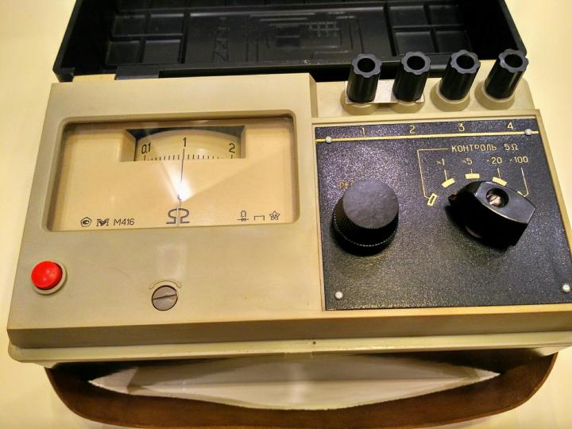
9. Измеритель сопротивления заземления типа ЭС0201 или М416. Назначение. Измерение сопротивления заземления в устройствах СЦБ, связи (постов ЭЦ, КЯ, РШ, металлических оболочек кабелей) при электротяге переменного тока.
9.1. Измерение сопротивления заземляющего устройства. Техкарта № 85 п. 2 стр. 396-399. Рис. 1- схема подключения прибора при измерении сопротивления заземления одиночных заземлений. Рис. 2- схема подключения при измерении сопротивления заземления сложных заземлителей. Сопротивления защитного заземления постов ЭЦ, релейных будок не более 10 Ом. Сопротивление заземления предназначено для заземления брони кабелей при пересечении сигнальной линии автоблокировки с линией электропередач должно быть не более 5 Ом.
9.2. Проверка выравнивающего контура релейного шкафа. П.3 стр. 399 техкарта № 5.

10. Измеритель усилия перевода стрелки типа УКРУП-1.
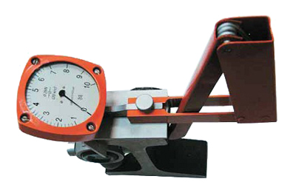
10.1. Назначение. Устройство контроля усилия перевода и регулировки фрикции стрелочных приводов предназначено для механического контроля усилия, передаваемого от шибера электропривода на остряки стрелок и сердечники крестовин с непрерывной поверхностью касания (НПК) для их перевода, прижатия и запирания, для регулировки фрикции сцепления электроприводов в условиях эксплуатации (при монтаже вновь укладываемых и централизуемых стрелочных переводов, их техническое обслуживание и ремонт), всех видов типов (Р50 и тяжелее) марок, крестовин НПК, колеи 1520, 1524, 1435 и 1067 мм сети ж.д.
10.2. Технические характеристики. а) диапазон показаний КН 0-10. б) цена деления (от 1 до 7 КН), КН 0,2 в) отклонение показаний (от 1 до 7 КН) не >± 10% г) габаритные размеры 240х75х240. д) масса кг не более 2,5 е) средний срок службы не менее 5 лет.
10.3. Устройство и принцип работы. Размещение и фиксация УКРУП-1 на стрелке и на НПК. Паспорт 60803.00.000 ПС рис. 1, 2.. Базирование устройства на головке рельса осуществляется при помощи подпружиненного курка 3 и ручки 1, на которой жестко закреплен упор 2. Винтом 5 на планке 7 закреплен индикатор нагрузки, который состоит из отсчетного устройства 6, кольца 8, на котором диаметрально установлены неподвижный наконечник 9 и сменный наконечник 10. При воздействии нагрузки на наконечники результат измерения фиксируется на шкале отсчетного устройства.
10.4. Порядок работы описан в паспорте 60803.00.000ПС пункт 6. Если при измерении усилий перевода стрелок с двигателями МСТ еще можно ориентироваться, то для МСП этот прибор непригоден. Неизвестно, что измеряет.

11. Измеритель параметров реле цифровой типа Ф291.
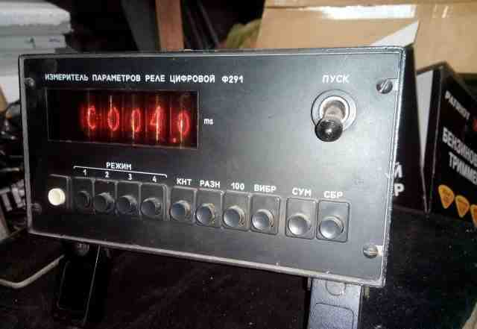
11.1. Назначение. Измерение замедления сигнальных реле при питании обмоток реле от внешнего источника постоянного тока до 10А при U=240В переменного тока до 6А частотой 50 Гц при U до 380В, а также при отсутствии соединения прибора с внешним источником питания обмоток реле. Область применения: - ремонт и эксплуатация релейных систем автоматики электрических станций и подстанций; - измерение параметров различного рода механических переключателей, тумблеров, кнопок; - времени переключения фидеров.
11.2. Технические данные. Позволяет измерять по первому замыканию (размыканию) контакта проверяемого реле следующие временные параметры при питании обмоток реле от внешнего источника тока: а) время срабатывания реле с замыкающими или размыкающими контактами; б) время отпускания реле с замыкающими или размыкающими контактами; в) разность времени срабатывания. Позволяет измерять временные параметры реле с учетом вибрации контакта при питании обмоток реле от внешнего источника постоянного или переменного тока: а) время срабатывания; б) время отпускания. Позволяет измерять разность времени замыкания (размыкания) любой комбинации двух пар контактов. - Время кратковременного замыкания или размыкания контакта. Время установления рабочего режима не более 15 минут. Обеспечивает измерение интервалов времени до 100000ms на двух пределах 10000ms и 100000ms. 11.3. Устройство и работа прибора. Руководство по эксплуатации 3ПБ.418.002 РЭ 1992 г. п.3 стр. 5-7. Устройство прибора, стр. 3.2. Принцип действия прибора стр. 7-9.
11.4. Порядок работы. Определение временных параметров реле п.7.1. стр. 15-18 3ПБ.418.002 РЭ.

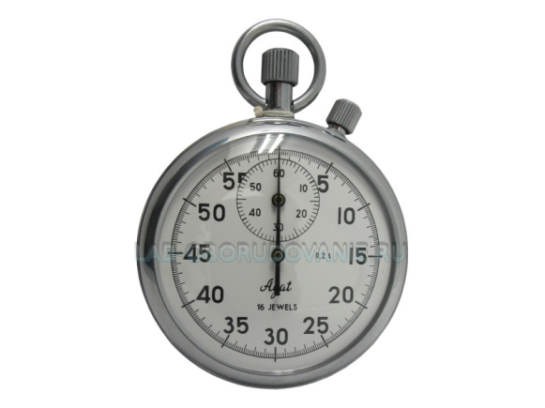
12. Секундомер однострелочный типа СОППР-6Г-2. Предназначен для измерения временных параметров автоматики на переездах согласно технологической карте № 6. а) Проверка соответствия фактической и расчетной длин участков приближения б) Проверка времени до момента вступления поезда на участок приближения до начала работы сигнализации в) Проверка времени от начала включения переездной сигнализации до начала опускания заградительного бруса шлагбаума г) Проверка времени срабатывания схемы защиты от кратковременной потери шунта д) Проверка времени работы схемы контроля длительного занятия последней по ходу поезда р.ц. на участках с двухсторонним движением.

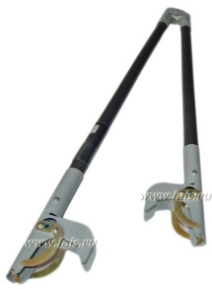
13. Шунт сопротивлением 0,06 Ом типа ШУ-01М. Предназначен для проверки шунтовой чувствительности рельсовых цепей на станциях и перегонах согласно технологической карты № 32, также стрелочные соединители параллельных ответвлений, не оборудованных путевыми реле, согласно техкарте № 32.

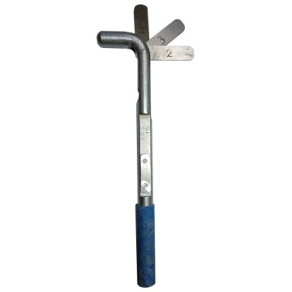
14. Набор стрелочных щупов 2-4 мм на рукоятке. Предназначен для проверки плотности прилегания остряка стрелки или сердечника крестовины НПК к рамному рельсу. Имеет щупы толщиной 2, 3, 4 мм. Выполняется работа согласно технологической карте № 16 п. 3 стр. 98.

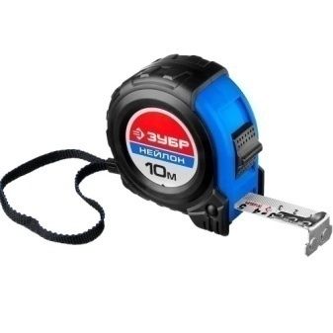
15. Рулетка измерительная 10М. Предназначена для измерения длины шлейфа САУТ и габарита напольных устройств СЦБ.

16. Аккумуляторный пробник АП.
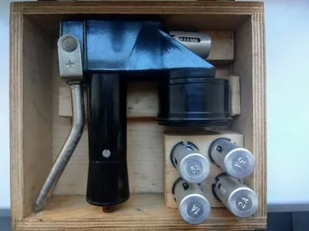
16.1. Предназначен: - для измерения напряжения на клеммах отдельных элементов аккумуляторной батареи (измерение свободности напряжения); - измерения напряжения на клеммах отдельных элементов под соответствующей данному типу аккумулятора нагрузкой.
16.2. Технические характеристики. Номинальная величина нагрузочных сопротивлений для тока на 1 ампер- 2, 3 Ом 2 ампера- 1,15 Ом 3 ампера- 0,77 Ом 6 ампер- 0,38 Ом 12 ампер- 0,19 Ом
16.3. Основные требования к эксплуатации пробника АП. Применять нагрузочные сопротивления соответственно емкости аккумулятора до 5 а/час.... 1А 10 а/час.... 2А 15 а/час.... 3А 30 а/час.... 6А 60 а/час.... 12А Проверка аккумуляторов типа АБН-72, 80 согласно технологической карте № 75 п. 2.4. стр. 369.

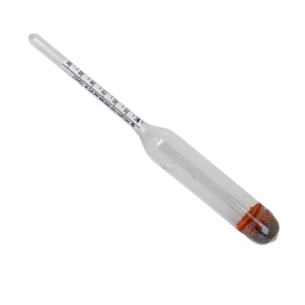
17. Ареометр типа БОМ7 или АЭ-41. Назначение: проверка состояния и плотности электролита в аккумуляторах различных типов и емкости согласно техкарте № 75 п. 2.2, 2.3.

18. Трассодефектоискатель ТДИ-05М-3.
18.1. Область применения. Приемник трассодефектоискателя ТДИ-05М-3 предназначен для поиска места прохождения трассы под землей, определения направления и глубины прокладки, а также для точного определения места повреждения (обрыв, короткое замыкание, утечка на землю для кабельных линий, нарушение защитной оболочки для трубных линий). Работа может вестись как в активном режиме (при подключении генератора ТИ-ТДИ 6-3А к трассе), так и в пассивном режиме (при поиске запитанных энергетических и трансляционных кабелей). 18.2. Комплект поставки и принадлежности: - приемник электрического сигнала звуковой частоты конструктивно совмещенный с поисковой А-образной приемной антенной с контактными штырями и встроенным аккумулятором 9В, 0,14 А/час - сетевой адаптер- зарядное устройство для аккумуляторов приемника и генератора - телефоны головные ТОН-2М
18.3. Техническое описание РЭ-2001 г. ТДИ-05М-3. а) Технические данные приемника п. 3.1. стр. 4 таблица 1 б) сетевой адаптер п. 3.2. стр.5 18.4. Управление приемником стр. 5 п. 4 рис. Внешний вид панели. Таблица 2 органы управления и индикации стр. 6 и таблица 3 стр. 6.
18.5. Принцип и порядок работы стр. 7 п. 5.1-Общее 5.2- контроль работоспособности приемника 5.3.- работа с приемником - поиск трассы по методы максимума рис. 2 стр. 8 - поиск трассы по методу минимума рис. 3 стр. 8 - определение глубины прокладки кабеля рис. 4 стр. 9 - определение места повреждения стр. 9
18.6. Работа в режиме трассодефектоискателя п. 5.3.2 стр. 10.
18.7. Коррекция измерений п. 5.4 стр. 10.
18.8. Технический уход п. 6.1. стр.11.
18.9. Обслуживание аккумуляторов п. 6.2 стр.11.
18.10. Требования техники безопасности- должны соблюдаться «Межотраслевые правила» 2001 г.

19. Кабельный прибор ИРК-ПРО V.5.4.2. Техническое описание и инструкция по эксплуатации.
19.1. Назначение. Прибор предназначен для определения расстояния до участка с пониженным сопротивлением изоляции всех типов симметричных кабелей, измерения сопротивления изоляции и сопротивления шлейфа, оммической ассиметрии, измерения электрической емкости кабеля.
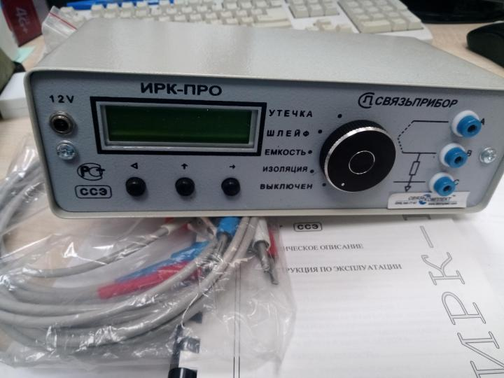
19.2. Технические данные п. 3 стр. 6, 7 таблицы.
19.3. Принцип работы и конструкция прибора. а) Конструкция прибора стр. 8 п. 5.1. б) Принцип измерения расстояния до повреждения изоляции кабеля п. 5.2. стр. 8-9.
19.4. Меры безопасности. «Межотраслевые правила» 2001 г.
19.5. Подготовка и порядок работы.
19.5.1. Подготовка к работе п. 7.1 стр. 10.
19.5.2. Контроль источника питания п. 7.2 стр. 10-11.
19.5.3. Проверка прибора п. 7.3 стр. 11.
19.5.4. Режим работы дисплея п. 7.4 стр. 12.
19.5.5. Работа с кнопками п. 7.5 стр. 12.
19.5.6. Измерение сопротивления изоляции п. 7.6 стр. 12.
19.5.7. Измерение сопротивления шлейфа п. 7.7 стр. 13.
19.5.8. Измерение расстояния до места повреждения изоляции кабеля п. 7.8 стр. 13-16.
19.5.9. Работа на коротких участках кабеля п. 7.9 стр. 16.
19.5.10. Работа с несимметричным кабелем. Работа с вспомогательным кабелем, когда повреждены все жилы кабеля и невозможно подобрать обратную жилу. а) Метод двух вспомогательных жил б) Метод одной вспомогательной жилы для определения расстояния по диаметру жилы кабеля без вставок п. 7.10 стр. 17-18.
19.5.11. Работа с кабелем, составленным из разных участков п. 7.11 стр. 18-19.
19.5.12. Определение омической ассиметрии жил кабеля п. 7.12 стр. 19-20. 19.5.13. Измерение электрической емкости и расстояния до обрыва жилы п. 7.13 стр. 20-21.
19.5.14. Сводная таблица назначения кнопок прибора п. 7.14 стр. 22.
19.6. Методика поверки.
19.6.1. Операция поверки п. 8.1 стр. 23.
19.6.2. Средства поверки п. 8.2 стр. 23.
19.6.3. Условия поверки п. 8.3 стр. 24.
19.6.4. Проведение поверки п. 8.4 стр. 24-26.
19.6.5. Обработка и оформление результатов поверки п. 8.5 стр. 27.
Занятие 9. Приборы непосредственной оценки для измерения тока и напряжения.

Классификация приборов для измерения токов и напряжений

В зависимости от возможных значений токов и напряжений в измеряемых цепях приборы непосредственной оценки подразделяют на микроамперметры (рис.1а), миллиамперметры(рис.1б), амперметры(рис.1в), килоамперметры, милливольтметры, вольтметры и киловольтметры.
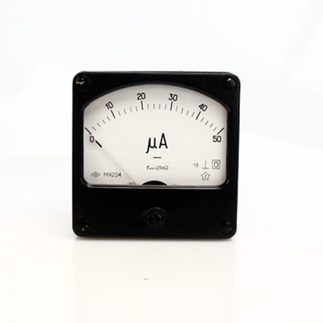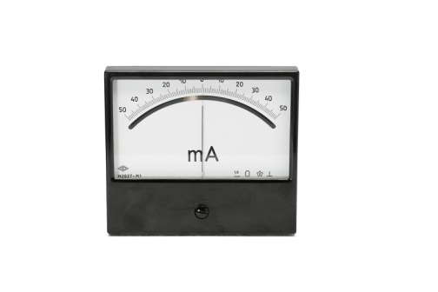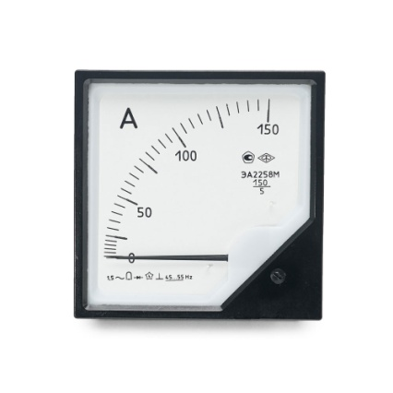
а б в

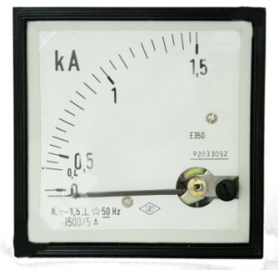
г

Рис.1 а - микроамперметр; б – миллиамперметр; в – амперметр; г – килоамперметр.

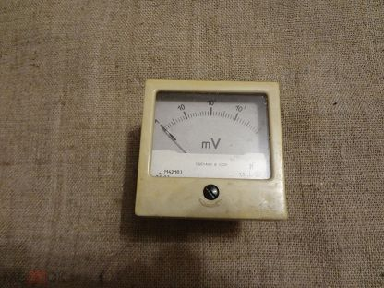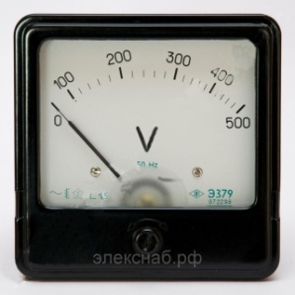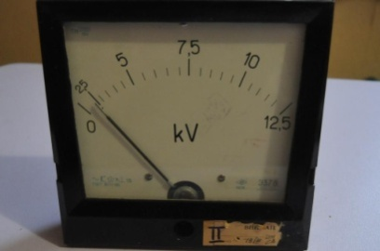

Рис.2 а - милливольтметр; б – вольтметр; в – киловольтметр.

При измерениях силы тока через прибор должен протекать весь ток нагрузки, поэтому амперметры всех видов включают в цепь последовательно; при измерениях напряжений с помощью прибора определяют разность потенциалов между двумя точками цепи, поэтому все виды вольтметров включают параллельно участку цепи (нагрузке, источнику напряжения и т. д.)
Включенные в цепь приборы должны изменять режим работы измеряемой цепи минимально.
Приборы для измерения силы тока должны иметь входное сопротивление во много раз меньше сопротивления нагрузки.
При этом падение напряжения в цепях прибора будет незначительным и включение прибора не вызовет заметного уменьшения измеряемого тока в общей цепи.
Для вольтметров входное сопротивление должно быть очень большим. Оно должно во много раз превышать сопротивление измеряемого участка. В этом случае по цепям вольтметра протекает минимальный ток и подключение прибора не оказывает заметного влияния на электрический режим работы цепи.
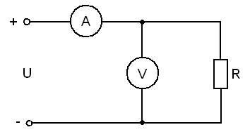
Рис.1. Схема включения амперметра и вольтметра в цепь постоянного тока.

